TRUNG TÂM KỸ THUẬT TIÊU CHUẨN ĐO LƯỜNG CHẤT LƯỢNG  PHÒNG THÍ NGHIỆM CHUYÊN NGÀNH XÂY DỰNG | Mã số: QT-…/… (do phòng cấp theo hệ thống tài liệu)  Lần ban hành: 01 Ngày hiệu lực: …/…/20…  Tình trạng: DỰ THẢO TRÌNH BAN HÀNH

QUY TRÌNH SỬA ĐỔI, THAY THẾ PHIẾU KẾT QUẢ THỬ NGHIỆM
và các hồ sơ liên quan: phiếu yêu cầu, phiếu giao nhận mẫu

1. MỤC ĐÍCH
Quy định cách xử lý khi khách hàng hoặc phòng thí nghiệm phát hiện thông tin trên phiếu kết quả đã phát hành cần thay đổi (tên đơn vị, tên công trình, chủ đầu tư, tư vấn giám sát, đơn vị thi công, ngày nhận mẫu...), bảo đảm:
- Không sửa đè, không xóa, không viết tay lên phiếu đã phát hành; mọi thay đổi truy vết được người đề nghị, lý do, người duyệt, thời điểm.
- Phù hợp TCVN ISO/IEC 17025:2017 (mục 7.8.8 và các mục liên quan) và quy định pháp luật về hoạt động thí nghiệm chuyên ngành xây dựng.
- Số liệu thử nghiệm không bị thay đổi theo ý muốn của bất kỳ bên nào.
- Khách hàng nhận được phiếu đúng nội dung cần sửa trong thời gian ngắn, bản cũ không còn bị dùng nhầm.

2. PHẠM VI VÀ ĐỐI TƯỢNG ÁP DỤNG
Áp dụng cho mọi phiếu kết quả thử nghiệm đã được phê duyệt và phát hành cho khách hàng, cùng phiếu yêu cầu thử nghiệm và phiếu giao nhận mẫu của đúng bộ hồ sơ đó. Người thực hiện gồm cán bộ giao nhận mẫu, Trưởng phòng thí nghiệm, người soát xét, người phê duyệt (Giám đốc) và kế toán.
Không áp dụng cho: (a) phiếu chưa phát hành, sửa ngay trong luồng nhập liệu, soát xét thông thường; (b) thay đổi mẫu, chỉ tiêu, số liệu, kết quả (xem mục 5, loại D).

3. CĂN CỨ
- TCVN ISO/IEC 17025:2017 (ISO/IEC 17025:2017), gồm: 7.8.8.1 (nêu rõ thông tin thay đổi, lý do); 7.8.8.2 (chỉ sửa đổi bằng tài liệu bổ sung hoặc chuyển dữ liệu, ghi “Sửa đổi báo cáo, số sê-ri...”); 7.8.8.3 (báo cáo hoàn toàn mới phải có nhận dạng duy nhất và dẫn chiếu bản gốc); 7.8.2 (phòng chịu trách nhiệm về mọi thông tin, trừ thông tin do khách hàng cung cấp); 7.1.6 (thay đổi hợp đồng, yêu cầu); 7.5.2 (sửa hồ sơ kỹ thuật phải truy vết); 7.10 và 8.7 (công việc không phù hợp, hành động khắc phục).
- Nghị định 62/2016/NĐ-CP về điều kiện hoạt động thí nghiệm chuyên ngành xây dựng, được sửa đổi bởi Nghị định 35/2023/NĐ-CP và Nghị định 14/2026/NĐ-CP; hợp nhất tại Văn bản hợp nhất 54/VBHN-BXD ngày 26/06/2026 của Bộ Xây dựng. Các điều được tham chiếu: Điều 5 (điều kiện hoạt động, gồm hệ thống quản lý theo ISO/IEC 17025), Điều 5c (tổ chức tự công bố và chịu trách nhiệm trước pháp luật), Điều 8a khoản 4 (trách nhiệm của tổ chức thí nghiệm, báo cáo hằng năm trước ngày 15/12), Phụ lục III (nội dung bắt buộc của phiếu kết quả).
- Sổ tay chất lượng và quy trình kiểm soát hồ sơ, công việc không phù hợp của phòng (điền số hiệu khi ban hành).
Lưu ý khi trình ban hành: các dẫn chiếu điều khoản ở trên được tổng hợp từ nội dung công khai của văn bản hợp nhất. Trước khi ký ban hành, người phụ trách chất lượng đối chiếu lại với toàn văn hiện hành và hỏi ý kiến cơ quan đánh giá (VILAS) hoặc Sở Xây dựng nếu cần. Tài liệu này không thay thế tư vấn pháp lý.

4. NGUYÊN TẮC CHUNG
- Không sửa đè, không xóa. Phiếu đã phát hành giữ nguyên trong hồ sơ. Mọi thay đổi được thực hiện bằng một phiếu thay thế có số riêng.
- Số phiếu thay thế = số phiếu gốc + hậu tố “-SĐ01”, “-SĐ02”... Ví dụ BC26.11.04.1 được thay bằng BC26.11.04.1-SĐ01. Số báo cáo gốc vẫn là khóa tra cứu, thanh toán, bảng kê, lưu trữ nên các luồng cũ không bị đảo lộn.
- Phiếu thay thế phải ghi rõ phiếu bị thay thế, ngày phát hành phiếu đó, nội dung đã thay đổi (giá trị cũ, giá trị mới), số hồ sơ sửa. Phiếu có mã băm SHA-256 và mã QR tra cứu như phiếu thường (ISO 17025 mục 7.8.8.1, 7.8.8.2).
- Phiếu cũ vô hiệu nhưng được lưu giữ để đối chiếu. Khi tra cứu bằng mã QR của phiếu cũ, hệ thống báo “đã bị thay thế” và chỉ ra phiếu hiện hành.
- Số liệu thử nghiệm không đổi. Muốn đổi mẫu, chỉ tiêu, số liệu, kết quả thì thử nghiệm lại và cấp phiếu hoàn toàn mới có dẫn chiếu (ISO 17025 mục 7.8.8.3).
- Thông tin do khách cung cấp (tên đơn vị, công trình, chủ đầu tư, tư vấn, thi công): phòng chỉ sửa khi có văn bản đề nghị của khách. Thông tin do phòng ghi (nhầm, sót): phòng tự sửa, miễn phí, nhưng phải có bằng chứng đối chiếu hồ sơ gốc.
- Tách người: người lập đề nghị không tự soát xét, không tự phê duyệt đề nghị của mình; người soát xét và người phê duyệt do hệ thống phân quyền (hệ thống chặn).

5. PHÂN LOẠI VÀ QUY TẮC XỬ LÝ
Loại | Tình huống | Ví dụ | Hồ sơ bắt buộc | Kết quả
A | Phòng ghi nhầm, ghi sót so với hồ sơ gốc | Gõ sai tên công trình; ghi nhầm ngày nhận mẫu so với phiếu giao nhận có chữ ký | Bằng chứng đối chiếu (phiếu giao nhận, phiếu yêu cầu, nhật ký hệ thống) và lý do. Miễn phí. | Phiếu thay thế -SĐxx. Kèm hành động khắc phục (mục 6, bước 8).
B | Khách đề nghị đổi thông tin do khách cung cấp | Đổi tên công trình, chủ đầu tư, tư vấn giám sát, đơn vị thi công, tên đơn vị đặt thử nghiệm | Văn bản đề nghị của khách (số, ngày, người đề nghị, hình thức). Có thể thu phí hành chính theo biểu giá của phòng. | Phiếu thay thế -SĐxx. Ngày nhận mẫu không đổi theo đề nghị của khách.
D | Đề nghị liên quan mẫu, chỉ tiêu, kết quả, hoặc đổi ngày nhận mẫu theo ý khách | Đổi số lượng mẫu, đổi chỉ tiêu, đổi kết quả, “lùi” ngày nhận mẫu cho đủ tuổi | Biên bản ghi nhận từ chối và lý do trả lời khách. | Không sửa phiếu. Khách gửi mẫu mới, phòng thử nghiệm lại và cấp phiếu mới.

5.1. Quy tắc theo từng nội dung
Nội dung trên phiếu | Được sửa? | Điều kiện
Tên khách hàng, tên công trình, hạng mục, chủ đầu tư, tư vấn giám sát, đơn vị thi công, địa chỉ công trình | Có (loại A hoặc B) | A: có bằng chứng đối chiếu. B: có văn bản đề nghị của khách. Chỉ đổi thông tin hành chính, không đổi đối tượng được thử nghiệm.
Ngày nhận mẫu | Chỉ loại A | Chỉ khi phòng ghi nhầm và có bằng chứng; do Trưởng phòng lập hoặc xác nhận. Hệ thống chặn nếu ngày mới trước ngày lấy mẫu, sau ngày bắt đầu thử nghiệm, ở tương lai, hoặc làm lệch tuổi mẫu đã dùng để tính kết quả (trường hợp này xử lý như loại D).
Mẫu, quy cách, số lượng, chỉ tiêu, phương pháp, số liệu, kết quả, kết luận | Không | Loại D. Muốn đổi phải thử nghiệm lại, phiếu mới độc lập.
Số báo cáo, mã mẫu, mã băm, người thử, người duyệt | Không | Do hệ thống cấp. Phiếu thay thế có số báo cáo mới (-SĐxx), mã mẫu giữ nguyên.

Phiếu yêu cầu và phiếu giao nhận: dữ liệu trên hệ thống được cập nhật cùng lúc với phiếu kết quả. Bản giấy đã ký của hai phiếu này không sửa đè: giữ nguyên bản cũ, đính kèm Biên bản BM-SĐ-02 vào hồ sơ, in lại bản mới từ hệ thống khi khách cần.

6. CÁC BƯỚC THỰC HIỆN
Bước | Nội dung | Người thực hiện | Biểu mẫu, hồ sơ | Thời hạn (đề xuất)
1 | Tiếp nhận đề nghị (trực tiếp, văn bản, email). Kiểm tra: phiếu đã phát hành; chưa có hồ sơ sửa đang mở; xác định loại A, B hay D (mục 5). Loại D: trả lời từ chối, ghi nhận trên hệ thống, kết thúc. | Cán bộ giao nhận mẫu | Văn bản của khách; BM-SĐ-01 (nếu khách chưa có văn bản) | Trong ngày
2 | Lập đề nghị trên hệ thống (mục “Sửa đổi phiếu”): chọn phiếu, chọn loại, nhập giá trị mới, căn cứ hoặc bằng chứng, lý do. Hệ thống ghi giá trị cũ, đặt trước số phiếu thay thế, mã hồ sơ SĐyy.mm.dd.n. In BM-SĐ-01 cho khách ký (loại B). | Cán bộ giao nhận mẫu hoặc Trưởng phòng | BM-SĐ-01; hồ sơ trên hệ thống | Trong ngày
3 | Soát xét: đối chiếu văn bản hoặc bằng chứng với hồ sơ gốc, kiểm tra không đụng đến số liệu, kiểm tra giá trị cũ khớp phiếu hiện hành. Đạt: chuyển phê duyệt. Không đạt: từ chối, ghi lý do, báo khách. | Người soát xét (khác người lập) | Bảng kiểm Phụ lục B | 01 ngày làm việc
4 | Phê duyệt và phát hành phiếu thay thế. Hệ thống kiểm tra lại điều kiện, tạo phiếu mới trên mẫu BM của phòng (có dòng “Phiếu này thay thế phiếu số...”, mã băm SHA-256, mã QR), cập nhật dữ liệu mẫu, lưu phiếu cũ và giá trị cũ vào hồ sơ sửa. Nếu lỗi, hệ thống hoàn lại, không để dữ liệu nửa chừng. | Người phê duyệt (Giám đốc), khác người lập | Phiếu thay thế (Excel); hồ sơ trên hệ thống | 01 ngày làm việc
5 | Giao phiếu thay thế cho khách, thu hồi phiếu cũ: thu bản giấy, đóng dấu “ĐÃ BỊ THAY THẾ”, lưu hồ sơ; hoặc ghi rõ khách chỉ nhận bản điện tử; hoặc khách đã nộp cho bên khác và biết phiếu cũ hết giá trị. In BM-SĐ-02, khách ký nhận, xác nhận trên hệ thống để đóng hồ sơ. | Cán bộ giao nhận mẫu | BM-SĐ-02 | Khi giao phiếu
6 | Thông báo nội bộ và bên liên quan: kế toán xử lý bảng kê, hóa đơn (hệ thống không tự sửa); khách hàng thông báo cho bên đã nhận phiếu cũ (nhà thầu, tư vấn, cơ quan quản lý) nếu có. Ghi vào BM-SĐ-02. | Cán bộ giao nhận mẫu, kế toán | BM-SĐ-02; ghi chú hồ sơ | 03 ngày làm việc
7 | Lưu hồ sơ: văn bản của khách, bằng chứng, BM-SĐ-01, BM-SĐ-02, phiếu cũ, phiếu mới. Xuất “Sổ theo dõi sửa phiếu” (CSV) và sao lưu Excel định kỳ (có sheet Sua_phieu). | Cán bộ giao nhận mẫu, Trưởng phòng | Sổ theo dõi; bản sao lưu | Khi đóng hồ sơ
8 | Rà soát định kỳ: thống kê số lần sửa, tỷ lệ loại A, nguyên nhân; loại A lặp lại thì mở hành động khắc phục (ISO 17025 mục 7.10, 8.7); đưa vào xem xét của lãnh đạo và báo cáo hằng năm. | Trưởng phòng, người phụ trách chất lượng | Báo cáo quý hoặc năm | Hằng quý; năm trước 15/12

6.1. Trường hợp đặc biệt
- Sửa lần thứ hai trở đi: phiếu hiện hành là -SĐ01 được thay bằng -SĐ02; chuỗi phiên bản lưu đủ, mỗi phiếu cũ vẫn tra cứu được và báo “đã bị thay thế”.
- Từ chối hoặc hủy đề nghị: hồ sơ ở trạng thái “Từ chối” hoặc “Đã hủy”, phiếu không đổi, lý do ghi trong hồ sơ, vẫn có trong sổ theo dõi.
- Lỗi của phòng làm sai kết quả hoặc ảnh hưởng đến kết luận: không dùng quy trình này. Xử lý như công việc không phù hợp (ISO 17025 mục 7.10), thông báo khách, thu hồi phiếu, cấp phiếu hoàn toàn mới có dẫn chiếu (mục 7.8.8.3).
- Phiếu đã chuyển sang lưu trữ quá 90 ngày: phiên bản 0.25.0 chưa lập đề nghị trực tiếp trên hệ thống cho hồ sơ đã lưu trữ. Xử lý thủ công theo quy trình này và nhờ quản trị hệ thống hỗ trợ; sẽ bổ sung ở bản sau nếu phòng thấy cần.
- Bản giấy đã giao: thu hồi và đóng dấu “ĐÃ BỊ THAY THẾ” như bước 5; không thu hồi được thì ghi rõ trong BM-SĐ-02 và thông báo khách bằng văn bản.

7. TRÁCH NHIỆM
Vai trò | Trách nhiệm
Cán bộ giao nhận mẫu | Tiếp nhận đề nghị, phân loại, lập hồ sơ, giao phiếu thay thế, thu hồi phiếu cũ, lưu hồ sơ. Không tự soát xét, tự phê duyệt hồ sơ do mình lập.
Trưởng phòng thí nghiệm | Lập hoặc xác nhận đề nghị sửa ngày nhận mẫu; soát xét; quyết định loại D; rà soát định kỳ.
Người soát xét | Đối chiếu căn cứ, bằng chứng với hồ sơ gốc; bảo đảm số liệu không đổi.
Người phê duyệt (Giám đốc) | Phê duyệt và phát hành phiếu thay thế; từ chối khi không đủ căn cứ.
Kế toán | Xử lý bảng kê, hóa đơn, thu phí hành chính (nếu có) sau khi phát hành phiếu thay thế.
Quản trị hệ thống | Phân quyền, sao lưu, hỗ trợ trường hợp đặc biệt (phiếu đã lưu trữ).

8. ĐIỂM CẦN BỔ SUNG TỪ VĂN BẢN HỢP NHẤT 54/VBHN-BXD
Kết quả nghiên cứu văn bản hợp nhất và các điểm đã đưa vào quy trình hoặc hệ thống:
Nội dung văn bản | Ý nghĩa với việc sửa phiếu | Đã đưa vào
Phụ lục III: nội dung bắt buộc của phiếu kết quả (9 nội dung) | Phiếu thay thế là phiếu kết quả mới nên phải đủ các nội dung này; không được bỏ nội dung nào khi sửa. | Phiếu thay thế dùng chính mẫu BM của phòng; hệ thống kiểm tra mẫu trước khi phát hành (mục 6, bước 4).
Điều 5: điều kiện hoạt động gồm hệ thống quản lý theo ISO/IEC 17025 | Mục 7.8.8 của ISO 17025 trở thành yêu cầu phải tuân thủ khi hoạt động thí nghiệm. | Mục 3, 4: nguyên tắc không sửa đè, phiếu thay thế dẫn chiếu.
Điều 5c: tổ chức tự công bố, chịu trách nhiệm trước pháp luật | Phòng tự chịu trách nhiệm về tính chính xác của phiếu và hồ sơ; hồ sơ sửa là bằng chứng khi kiểm tra. | Mục 6, bước 7: lưu đủ hồ sơ; hệ thống ghi nhật ký, giá trị cũ, mã băm cũ.
Điều 8a khoản 4: trách nhiệm của tổ chức, báo cáo hằng năm trước 15/12 | Số liệu sửa phiếu (số lần, nguyên nhân) nên có sẵn khi lập báo cáo hoặc khi bị kiểm tra. | Mục 6, bước 8; Sổ theo dõi CSV và sheet Sua_phieu trong bản sao lưu.
Điều 7 (đình chỉ, hủy giấy chứng nhận) đã bị bãi bỏ trong bản hợp nhất | Không viện dẫn Điều 7 làm căn cứ xử lý. Rủi ro còn lại nằm ở kiểm tra, thanh tra và xử phạt theo quy định về hoạt động xây dựng. | Mục 3 không dẫn Điều 7. Đề nghị đối chiếu thêm nghị định xử phạt vi phạm hành chính hiện hành.
Không thấy quy định riêng về thời hạn lưu phiếu, thủ tục đính chính phiếu trong phần văn bản đã đọc | Áp dụng ISO 17025 và quy định nội bộ của phòng; cần xác nhận lại với cơ quan quản lý. | Mục 9: thời hạn lưu hồ sơ sửa bằng thời hạn lưu hồ sơ thử nghiệm của phòng.

Hạn chế của nghiên cứu: toàn văn một số điều không truy cập được trực tuyến đầy đủ nên các điểm trên cần được người phụ trách chất lượng đối chiếu lại với bản chính thức trước khi ban hành.

9. HỒ SƠ VÀ LƯU TRỮ
- Hồ sơ mỗi lần sửa gồm: văn bản đề nghị của khách, bằng chứng đối chiếu, BM-SĐ-01, BM-SĐ-02, phiếu cũ, phiếu thay thế, nhật ký thao tác trên hệ thống.
- Thời hạn lưu: bằng thời hạn lưu hồ sơ, phiếu kết quả của phòng (điền số năm theo quy định nội bộ).
- Sổ theo dõi sửa phiếu xuất từ hệ thống, in ký xác nhận mỗi quý.

10. BIỂU MẪU
Mã | Tên | Nội dung chính
BM-SĐ-01 | Phiếu đề nghị điều chỉnh thông tin phiếu kết quả | Khách hàng, công trình, số phiếu, bảng nội dung sửa (hiện tại, sửa thành), lý do, căn cứ, cam kết của khách, chữ ký khách, người tiếp nhận, Trưởng phòng. In từ hệ thống.
BM-SĐ-02 | Biên bản đính chính và thu hồi phiếu kết quả | Phiếu cũ, phiếu thay thế, nội dung đã đính chính ở phiếu yêu cầu, phiếu giao nhận, phiếu kết quả; tình trạng bản cũ (ba lựa chọn); số bản đã giao; chữ ký. In từ hệ thống.
Sổ theo dõi | Sổ theo dõi sửa đổi, thay thế phiếu | Xuất CSV từ hệ thống: mã hồ sơ, phiếu gốc, phiếu thay thế, khách hàng, công trình, loại, nội dung đổi, lý do, trạng thái, người lập, người duyệt, thu hồi.

11. THAO TÁC TRÊN WEB APP (BẢN 0.25.0)
Chức năng nằm ở mục “Sửa đổi phiếu” trong menu (hiện cho giao nhận mẫu, Trưởng phòng, soát xét, phê duyệt). Luồng nhận mẫu, giao việc, nhập liệu, soát xét, phê duyệt, thanh toán, lưu trữ giữ nguyên; phiếu chưa sửa vẫn tải và tra cứu như trước.
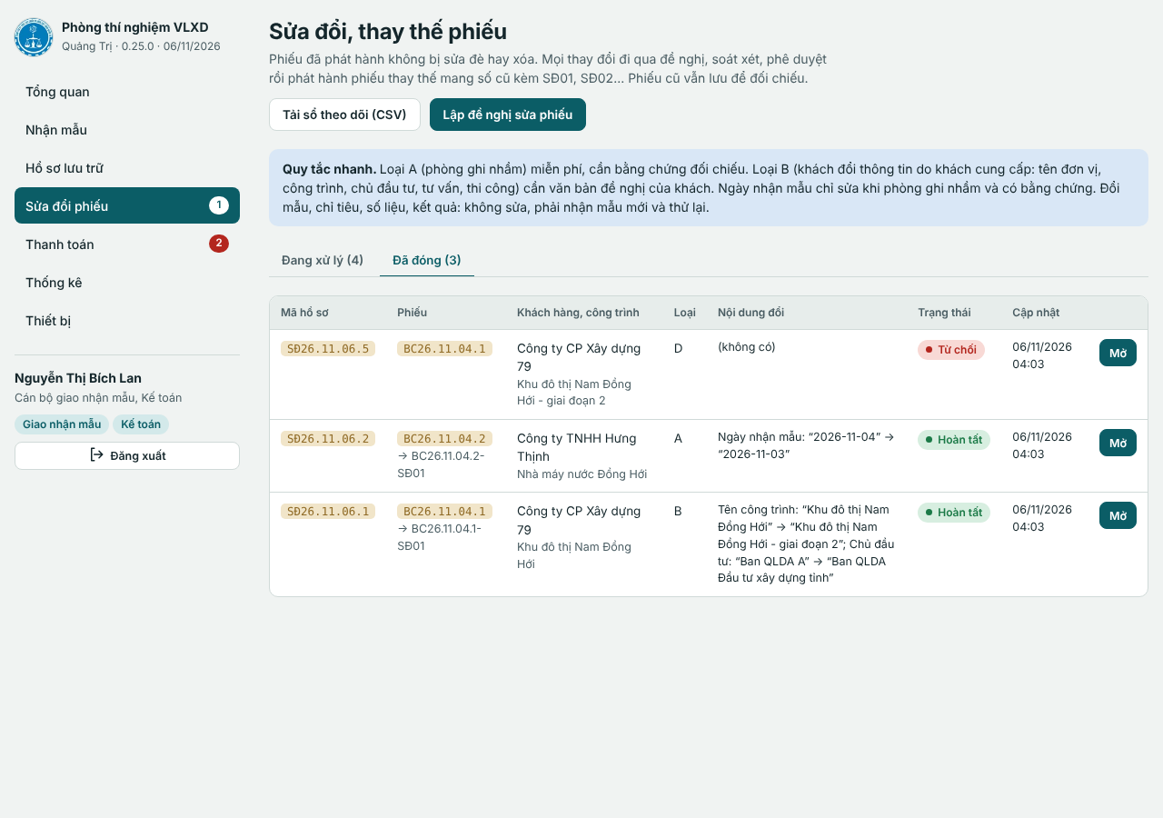
Hình 1. Danh sách hồ sơ sửa phiếu (dữ liệu minh họa)
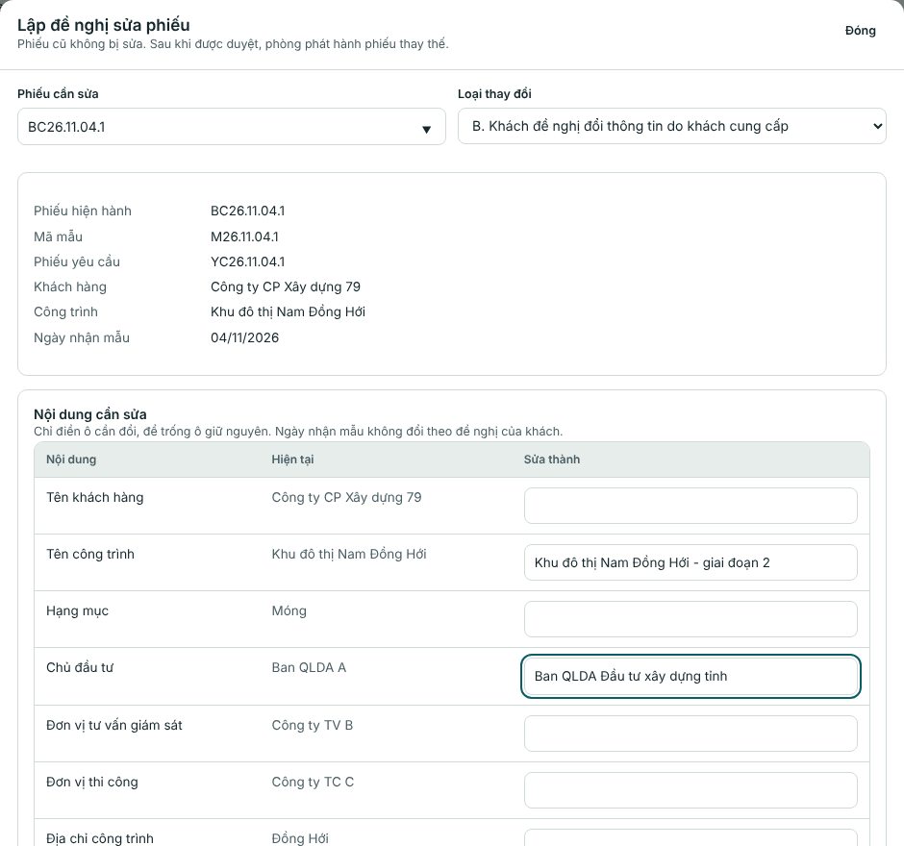
Hình 2. Lập đề nghị: chọn phiếu, chọn loại, nhập giá trị mới (bước 2)
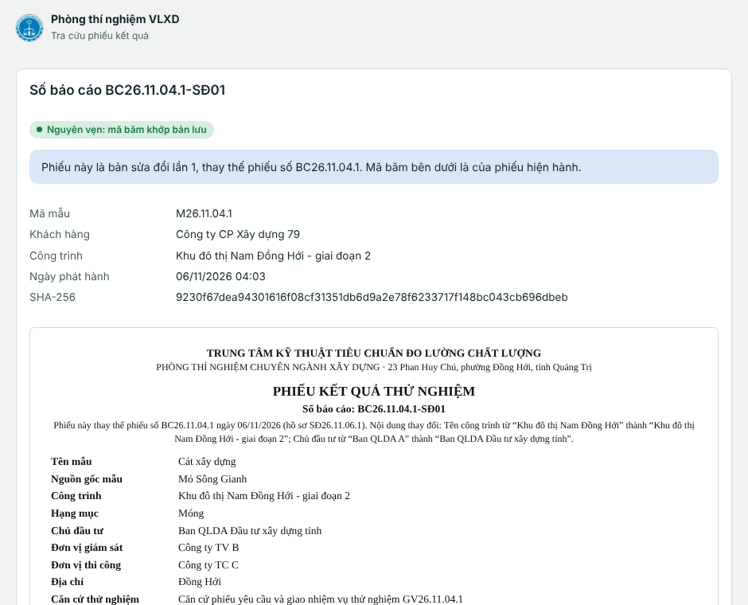
Hình 3. Trang tra cứu của phiếu thay thế: ghi rõ phiếu bị thay thế, mã băm khớp
Tóm tắt thao tác: Giao nhận: Sửa đổi phiếu, Lập đề nghị, gửi. Người soát xét: mở hồ sơ, soát xét đạt. Người phê duyệt: mở hồ sơ, phê duyệt và phát hành phiếu thay thế. Giao nhận: tải phiếu thay thế (Excel), in BM-SĐ-02, xác nhận thu hồi, hệ thống đóng hồ sơ. Phiếu cũ tải được ở nút “Tải phiếu cũ đã bị thay thế”.

Giới hạn của bản 0.25.0
- Chỉ lập đề nghị cho phiếu đang ở trạng thái đã phát hành trong hệ thống, chưa hỗ trợ hồ sơ đã chuyển lưu trữ quá 90 ngày.
- Bảng kê, hóa đơn không tự cập nhật tên mới; hệ thống cảnh báo khi phiếu yêu cầu đã nằm trong bảng kê.
- Đổi ngày nhận mẫu không đổi mã mẫu đã cấp.
- Tra cứu bằng QR của người ngoài dựa trên chỉ mục lưu trữ công khai; nội dung phản ánh sau khi phiếu được lưu trữ.

12. KIỂM SOÁT TÀI LIỆU
 | Họ tên | Chức vụ | Chữ ký, ngày
Soạn thảo |  | Trưởng phòng thí nghiệm
Soát xét |  | Người phụ trách chất lượng
Phê duyệt |  | Giám đốc

Lần | Ngày | Nội dung sửa đổi tài liệu
01 | …/…/20… | Ban hành lần đầu

PHỤ LỤC A. MẪU CHÚ THÍCH TRÊN PHIẾU THAY THẾ
Hệ thống tự ghi ngay dưới số báo cáo của phiếu thay thế:
Số báo cáo: BC26.11.04.1-SĐ01
Phiếu này thay thế phiếu số BC26.11.04.1 ngày 06/11/2026 (hồ sơ SĐ26.11.06.1). Nội dung thay đổi: Tên công trình từ “Khu đô thị Nam Đồng Hới” thành “Khu đô thị Nam Đồng Hới - giai đoạn 2”.
Phiếu cũ được tạo lại với dòng “PHIẾU ĐÃ BỊ THAY THẾ bởi phiếu số ... phát hành ngày ...” để lưu hoặc cung cấp cho khách khi cần đối chiếu.

PHỤ LỤC B. BẢNG KIỂM SOÁT XÉT
TT | Nội dung kiểm tra | Đạt / Không đạt
1 | Phiếu đang hiện hành, chưa có hồ sơ sửa nào đang mở.
2 | Phân loại đúng (A, B hay D); không có nội dung nào chạm đến mẫu, chỉ tiêu, số liệu, kết quả.
3 | Loại B: có văn bản đề nghị của khách, đúng người có thẩm quyền, ghi rõ nội dung đổi.
4 | Loại A: bằng chứng đối chiếu hồ sơ gốc rõ ràng (phiếu giao nhận, phiếu yêu cầu, nhật ký).
5 | Giá trị cũ trong hồ sơ khớp phiếu hiện hành; giá trị mới đúng chính tả, đúng văn bản của khách.
6 | Ngày nhận mẫu (nếu đổi): hợp lệ so với ngày lấy mẫu, ngày bắt đầu thử, tuổi mẫu.
7 | Đã cảnh báo kế toán nếu phiếu yêu cầu nằm trong bảng kê hoặc đã xuất hóa đơn.
8 | Người lập, người soát xét, người phê duyệt là ba vai trò tách biệt theo phân quyền.

PHỤ LỤC C. MẪU VĂN BẢN ĐỀ NGHỊ CỦA KHÁCH HÀNG (LOẠI B)
Kính gửi: Phòng thí nghiệm chuyên ngành xây dựng - Trung tâm Kỹ thuật Tiêu chuẩn Đo lường Chất lượng.
Đơn vị đề nghị: ……………………………………………… Người đại diện: ………………………………
Đề nghị điều chỉnh thông tin trên phiếu kết quả số: …………………… ngày: ……………
Nội dung hiện tại: ………………………………………………………………………………
Đề nghị sửa thành: ………………………………………………………………………………
Lý do: ………………………………………………………………………………………………
Chúng tôi cam kết thông tin đề nghị sửa là chính xác, chịu trách nhiệm về thông tin do mình cung cấp, hiểu rằng số liệu thử nghiệm không thay đổi và phiếu cũ không còn giá trị sau khi phòng phát hành phiếu thay thế.
Ngày …… tháng …… năm …… Đại diện đơn vị (ký, đóng dấu)

